كيفية عمل الارتداد الأسي باستخدام TI-83 حاسبة الرسم البياني

الجدول إلى اليمين يمثل الأعوام والكثافة السكانية (بالمليون) في القاهرة | العام | الأعوام منذ1890  X | الكثافة السكانية في القاهرة  Y
 | 1890 | 0 | 1.21
- قم بإنشاء scatter plot باستخدام هذه البيانات | 1910 | 20 | 2.38
- أوجد معادلة المنحنى المناسبة لهذه البيانات | 1930 | 40 | 5.68
 | 1950 | 60 | 10.59
 | 1970 | 80 | 19.97
 | 1990 | 100 | 29.76

الخطوة 1
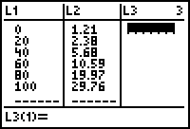
لإدخال البيانات، اضغط STAT, 1: Edit بعد هذا أدخل البيانات في العمودينL_{1،} L₂ اضغط ENTER للانتقال لأسفل. استخدم مفتاحي السهم الأيمن والأيسر للانتقال للعمود الآخر.

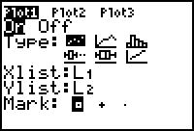
اضغط 2nd , STAT PLOT, ENTERلعمل scatter plot. ثم حرك المؤشر إلى ON واضغط ENTER وقم بتفعيل scatter plot.

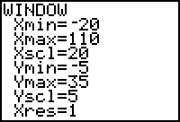
لظبط محور x ومحورy اضغط WINDOW.
غير الإعدادات لتبدو مثل هذا:

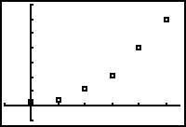
.

لكي ترى scatter plot الخاص بك، اضغط GRAPH.

خطوة 2

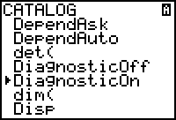
قم بتشغيل diagnostics لترى معامل الارتباط (مقياس مدى اقتراب المعادلة من البيانات الفعلية).
كلما اقتربت من الواحد الصحيح كلما كان التطابق أفضل.

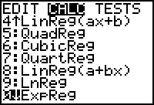
حتى تجد المنحنى الأكثر مناسبة، سيتوجب عليك عمل الارتداد الأسي.
اضغط STAT ثم السهم الأيمن لتظليل CALC، ثم اضغط 0: ExpReg.

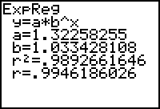
اضغط ENTER مرتين وسوف يعمل برنامج الارتداد الأسي. هذا ما سوف تبدو عليه شاشتك. هذا معناه أن معادلة الخط الأكثر ملاءمة هي تقريبا:
y = 1.323 · 1.033^{x}
معامل الارتباط هو r الذي هو 0.994 في هذه الحالة.
هذا معناه أن المعادلة متطابقة بنسبة 99.4% مع البيانات.

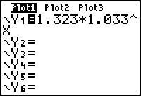
لرسم هذا الخط على scatter plot الخاصة بك اضغط Y = ثم أدخل 1.323*1.033^X

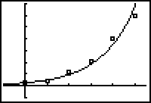
ثم اضغط GRAPH لترى المنحنى المناسب من خلال نقط الإحداثيات.

مثال إضافي

هذا هو فهرس لأسعار الإقفال لأسهم NASDAQ في نهاية شهر فبراير

العام | الأعوام منذ 1992 (x) | فهرس سعر السهم  (Y)
1992 |  | 633
1993 |  | 671
1994 |  | 793
1995 |  | 794
1996 |  | 1100
1997 |  | 1309
1998 |  | 1771
1999 |  | 2288
2000 |  | 4696

- لو كان x = عدد الأعوام منذ 1992، أكمل العمود الفارغ بأعلى.

- احسب المعادلة ومعامل الارتباط مستخدمًا عمودي x وy
المعادلة y = _______________________ r = _________

- باستخدام معادلتك أجب عن الأسئلة التالية:

- فهرس أسهم NASDAQ سوف يصل 10,000 عام ........................
- في عام 2017، فهرس أسهم NASDAQ سيكون ….................................
- فهرس أسهم NASDAQ يرتفع بنسبة ............. مئويا كل عام

